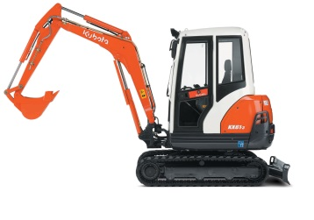



**Handleiding: minigraafkraan**

**2600KG Kubota KX61-3**

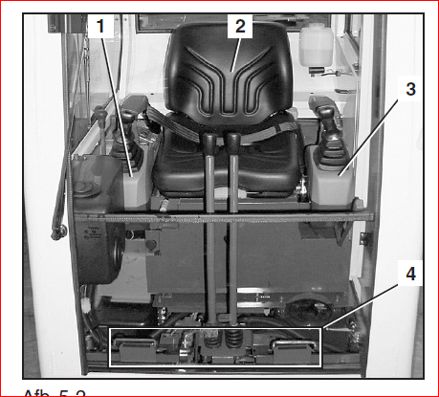

**Bediening**

1. Rechter bedieningsconsole

2. Bestuurdersstoel

3. Linker bedieningsconsole

4. Rijhendels en pedalenmechanisme

**Rechter bedieningsconsole**

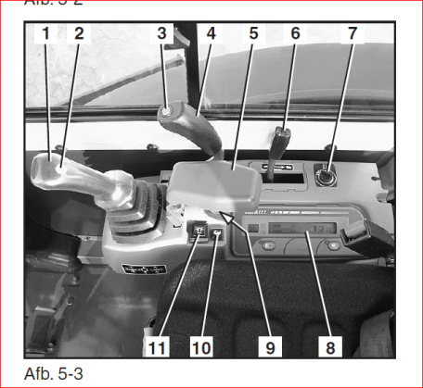1. Rechter bedieningshendel

2. Claxondrukknop

3. Drukknop snelrijstand

4. Dozerbladhendel

5. Armleuning

6. Gashendel

7. Ventilatorschakelaar (cabine-uitvoering)

8. Controledisplay

9. Startschakelaar

10. Snelrij controlelamp

11. Drukschakelaar zwaailamp

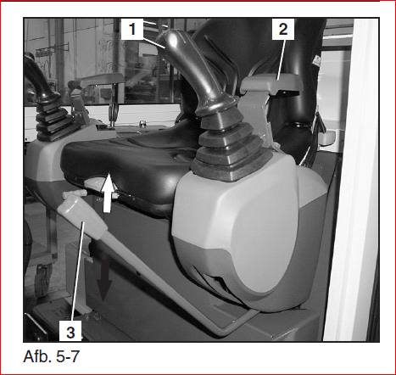

**Linker bedieningsconsole**

1. Linker bedieningshendel

2. Armleuning

3. Vergrendeling bedieningshendel

**Minigraver starten**

1 Zorg er alvorens de motor te starten voor dat alle bedieningshendels in de neutrale stand staan.  
2 Zet de gashendel op “schildpad”.

3 Steek de sleutel in het contact en draai de sleutel naar de stand “RUN”.

4 Draai de sleutel naar de positie “Preheat” (ongeveer 5 seconden).

5 Draai de sleutel naar “Start” en laat hem los zodra de motor aanslaat; de sleutel zal automatisch terugdraaien naar de stand “ON”.

6 Controleer of alle waarschuwingslampjes zijn gedoofd. Indien een waarschuwingslampje blijft branden zet u de motor uit om de oorzaak te achterhalen.

**Bediening van de giek**

1 Zorg ervoor dat de “Vergrendeling bedieningshendel” naar onder staat.

1 Om de giek omhoog te bewegen trekt u de rechter-bedieningshendel naar achteren.   
2 Om de giek omlaag te bewegen duwt u de rechter-bedieningshendel naar voren.

Let op dat bij het omlaag bewegen de giek en de tanden van de bak niet tegen het duwblad komen.

**Bediening van de arm**1 Trek de linker-bedieningshendel naar achteren om de arm in te trekken.   
2 Om de arm naar buiten te bewegen duwt u de linker-bedieningshendel naar voren.

**Bediening van de bak**

1 Om met de bak te graven beweegt u de rechter-bedieningshendel vanuit de neutrale positie naar links.   
2 Om de bak te legen beweegt u de rechter-bedieningshendel vanuit de neutrale positie rechts.

**Zwenken minigraver**

1 Beweeg de linker-bedieningshendel langzaam naar links om het zwenkframe linksom te laten draaien.  
2 Beweeg de linker-bedieningshendel langzaam naar rechts om het zwenkframe naar rechts te laten draaien.

Let op dat er geen personen of obstakels of in het werkgebied staan. Dit kan ernstig letsel en schade veroorzaken.

**Bediening zwenken giek**  
1 Trap het voorste gedeelte van het rechter pedaal in om de giek naar links te draaien.   
2 Trap het achterste gedeelte van het rechter pedaal in om de giek naar rechts te draaien.

**Rijden en sturen met de minigraver**

1 Zorg ervoor dat de graafbak vrij is van de grond. Zo dicht mogelijk tegen de kraan houden.  
2 Zorg ervoor dat het duwblad vrij is van de grond.

3 Bedien de rijhendels. Hendels naar voren = rijden naar voren. Hendels naar achteren = rijden naar achteren.  
4 Door de linker of rechter rijhendel minder te bedienen, gaat de minigraver naar rechts of links.

**Verwisselen van graafbak**

1 Zorg er voor dat de graafbakken leeg zijn.  
2 Bedien de giek, mast en bak. Zet de graafbak in “geladen” positie.   
3 Zorg er voor dat de graafbak vrij is van de grond.  
4 Lees de “graafbak verwissel” instructies op de linker of rechter bedieningsconsole. Om de graafbak te ontgrendelen.  
6 Zwenk de graafbak naar een open ruimte. Door de graafbak te “legen” gaat de graafbak los. Nu kan de graafbak afgekoppeld worden.  
8 Zwenk de minigraver richting de te plaatsen graafbak. Koppel de graafbak aan. Zet de graafbak in “geladen” positie.  
9 Lees de “graafbak verwissel” instructies op de linker of rechter bedieningsconsole. Om de graafbak te vergrendelen.

**Na gebruik minigraver**

1 Zet de giek en mast in ruststand.  
2 Zet de gashendel op stationair.  
3 Vergrendel de bedieningshendels.  
4 Laat de motor ca. 5 minuten stationair draaien.  
5 Draai de sleutel op of.  
6 Maak met een schep, veger en water de minigraver schoon.  
7 Smeer alle vetnippels op de minigraver met de vetspuit.

**Let op: Afbeelding bediening en instructie kan per bouwjaar/type verschillend zijn.**

**Toelichting bij de huur van graafmachines van Sijperda Verhuur B.V.**

**Hijsen met een multifunctionele grondverzetmachine met een beperkte hijsfunctie Code:** **CG2001**

**Met betrekking op de graafmachine:**

1 Bepaalde typen graafmachine die Sijperda Verhuur in zijn verhuurvloot heeft zijn voorzien van een last-haak.

2 Deze mag in geen geval worden gebruikt om materialen mee te hijsen.

3 De graafmachines worden verhuurd als “graafmachine. Wanneer de huurder besluit om met deze machine hijswerkzaamheden te gaan verrichten ligt de verantwoordelijkheid in zijn geheel bij de huurder.

4 Eventuele gevolgen zijn niet voor rekening van Sijperda Verhuur.

**Met betrekking op de machinisten:**

1 Op grond van Europese voorschriften moeten machinisten van grondverzetmachines een bepaalde deskundigheid hebben om hijswerkzaamheden uit te mogen voeren, ook al heeft de machine slechts een beperkte hijsfunctie.

2 Daarnaast is het noodzakelijk om de opgedane kennis en vaardigheden op peil te houden.

**BEKNOPTE VEILIGHEIDSVOORSCHRIFTEN EN MAATREGELEN GEBRUIK GRONDVERZETMACHIENES.**

**UITGANGSPUNT:GEBRUIK VOLGENS BESTEMMING**

1 Deze grondverzetmachine is gebouwd conform de geldende veiligheids-technische richtlijnen.

2 Gebruik de grondverzetmachine uitsluitend:

- In technisch correcte toestand;

- Conform de bestemming;

- Gebruik de grondverzetmachine NOOIT op locaties met gas- of stofontploffingsgevaar!;

- Gebruik de grondverzetmachine NOOITvoor werkzaamheden aan of in de omgeving van onder spanning staande leidingen of installaties.

3 De grondverzetmachine is uitsluitend bestemd om graafwerkzaamheden of grondtransport uit te voeren.

- De voorgeschreven maximale werklast mag niet worden overschreden.

- Elk ander gebruik is niet conform de bestemming.

4 Het in acht nemen van de gebruikershandleiding en het naleven van de instructie voor gebruik, inspectie en onderhoud behoren tot het reglementair gebruik vande grondverzetmachine.

5 De ondergrond dient voldoende vlak, draagkrachtig en eenvoudig toegankelijk te zijn.   
- Tevens moeten alle obstakels uit het werkgebied zijn verwijderd.  
- Zorg dat de omgeving in de bewegingsrichting goed zichtbaar is. Zorg zo nodig voor extra

verlichting van de werkomgeving  
- Specifieke gegevens van de grondverzetmachine kunnen van de machineplaat worden afgelezen.

6 Respecteer alle op de grondverzetmachine aangebrachte instructies voor veilig en doelmatig

gebruik.

7 Betreed en verlaat grondverzetmachine op de juiste manier. Houdt alle grepen, treden, leuningen en de werkplek vrij van verontreinigingen, sneeuw en ijs.

8 Zelfstandige bediening van de grondverzetmachine is uitsluitend toegestaan aan personen

boven de 18 jaar, die bekend zijn met de bediening en voorschriften van de geleverde machine.  
- De bediening van de grondverzetmachine door personen die onder invloed zijn van alcohol,

drugs of medicijnen die de vaardigheid verminderen of beperken, is verboden.

9 De gebruiker dient gebruik te maken van veiligheidsgordel. Volgens de geldende normen.

10 Het is ten strengste verbodenom:

· Materiaal te hijsen;

· De aangebrachte veiligheidsvoorzieningen te wijzigen.

11 Voor graafwerkzaamheden dient er ruim van te voren een KLIC aanvraag gedaan te worden bij www.klicmelding.nl/

12 Voor schade ten gevolge van onjuist gebruik is SIJPREDA VERHUUR BV **niet** aansprakelijk.